Funkcjonowanie osobiste i społeczne klasa I, II PDP
Na dzień 29. 04.2020 (2 godz.)

Temat: Polskie symbole narodowe.

Cele:
-przypomnienie wiadomości o symbolach narodowych,
-utrwalenie słów pierwszej zwrotki hymnu narodowego,

Zadanie:
- Przygotuj zeszyt i przybory szkolne.
- Napisz w zeszycie aktualną datę: Środa, 29 dzień kwietnia 2020 roku.
- Napisz lub narysuj dzisiejszą pogodę.
- Obejrzyj film pt.:„Polska – Moja Ojczyzna”
https://pl.pinterest.com/pin/319263061078198976/

Zadanie dla Roksany i Natalii
- Wydrukuj flagę i godło.
- Pokoloruj używając kolorów czerwonego i żółtego.
- Rozetnij wzdłuż linii a następnie złóż ponownie i wklej do zeszytu.
- Spróbuj odwzorować lub napisać po śladzie: flaga godło

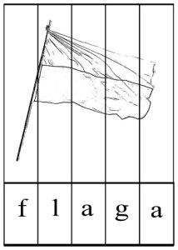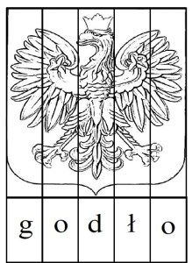

Zadanie dla Kasi, Magdy, Huberta, Piotra
- Przepisz do zeszytu pierwszą zwrotkę i refren „Mazurka Dąbrowskiego” uzupełnij brakującymi wyrazami.
- Jeśli masz drukarkę możesz wydrukować poniższy tekst, uzupełnić i wkleić do zeszytu.
